2021 워치스 앤 원더스(WATCHES & WONDERS): 제니스, 데피 컬렉션에 과감하고 새로운 기능을 더하여 새로운 한계에 도전하다

제니스가 자신만의 길을 개척하며 역사에 흔적을 남기고자 하는 선구자를 위한 전지형 0.001초 크로노그래프, 데피 익스트림을 통해 다시 한번 성능과 디자인의 한계를 뛰어넘습니다. 제니스는 데피 컬렉션 전반에서 빛과 컬러, 움직임을 통해 정밀 고주파 컨셉을 계속해서 이어가며 여러 가지 새로운 크로매틱 작품을 선보입니다.

폭풍우를 견뎌내는 디자인: 데피 익스트림 컬렉션

제니스의 미래지향적인 워치메이킹 기술을 대표하는 데피 컬렉션에 한 단계 더 발전된 디자인과 기능으로 완성된 모델, 데피 익스트림이 추가되었습니다. 독보적인 정교함과 내구성을 자랑하는 고성능 크로노그래프, 데피 익스트림은 남들이 가지 않는 길에서 자신만의 길을 찾고자 하는 이들을 위한 타임피스입니다.

윤곽과 디테일을 강조하며 전체적으로 조화로운 디자인으로 완성된 데피 익스트림은 그 어느 때보다도 강력한 데피를 상징합니다. 200m 방수 기능을 갖춘 더 커진 45mm 케이스와 날렵한 라인, 확연하게 드러나는 가장자리, 내구성과 강인함 그리고 새로운 모험을 향한 열정을 드러내는 디자인이 특징이며, 푸셔와 스크류-다운 크라운을 보호하는 추가적인 부품 또한 그 미학을 한층 더 강조합니다. 그중에서도 가장 눈에 띄는 요소 중 하나는 베젤 아래 세팅된 12개의 면으로 이루어진 링으로, 이 링은 12개의 면으로 이루어진 케이스백까지 이어지며, 1960년대 제작된 데피 A3642와 각면 처리된 베젤을 연상시킵니다. 소재와 마감은 조화롭게 어우러지며 모던한 매력을 강조합니다. 매트 티타늄 버전과 매트 티타늄 및 로즈 골드 버전은 마이크로블라스트 처리된 매트한 표면으로 일체형 룩을 선보이고, 블루 컬러로 강조한 티타늄 버전은 폴리싱 및 새틴 브러싱 처리된 매트한 표면으로 메탈의 다양한 매력을 드러냅니다.

뛰어난 가독성을 선사하도록 설계된 다이얼을 통해 시간당 36,000회 진동하는 시계용 이스케이프먼트 및 시간당 360,000회 진동하는 크로노그래프용 이스케이프먼트가 장착된 0.01초 세컨드 크로노그래프 칼리버를 정확히 확인할 수 있으며, 살짝 중첩된 오버사이즈 크로노그래프 카운터로 볼륨과 가독성을 강조한 투명한 사파이어 크리스탈 다이얼을 선보입니다. 큼직한 핸즈와 아워 마커에는 슈퍼 루미노바가 넉넉하게 채워져 있어 어두운 곳에서도 탁월한 가독성을 보장합니다. 시계의 통일성과 무브먼트의 깊이감을 강조하기 위해 갈바닉 처리한 무브먼트는 강인한 외관과 잘 어우러지는 컬러로 완성되었습니다. 매트 티타늄 버전에는 블랙, 폴리싱 처리된 티타늄 버전에는 블루, 티타늄 및 로즈 골드 버전에는 골드를 사용했습니다.

혹독한 환경에서도 탁월한 성능을 자랑하며 변화에 신속히 적응하는 데피 익스트림은 마이크로블래스트 또는 폴리싱 및 새틴 브러싱 처리된 티타늄 브레이슬릿, 케이스와 어울리는 폴딩 버클이 장착된 러버 스트랩, 제니스가 데피 라인 최초로 선보이는 벨크로® 스트랩 등 빠른 스트랩 교체 메커니즘을 갖춘 세 가지 스트랩을 제공합니다. 벨크로 스트랩은 다양한 환경에서 사용할 수 있는 텍스타일 소재로 물에 젖을 걱정을 할 필요가 없습니다. 이처럼 다양한 스트랩은 단순한 패션 그 이상으로, 다양한 사용자에 걸맞은 옵션을 제안하며 아무리 극단적인 환경에서도 그때의 상황과 활동에 완벽히 적응할 수 있도록 도와줍니다.

제니스는 새로운 오프로드 전기차 레이싱 챔피언십인 익스트림 E(Extreme E)의 공식 타임키퍼 및 창립 파트너로 활약하며 데피 익스트림 컬렉션과 가장 잘 어울리는 무대를 찾았습니다. 이 흥미롭고 신선한 파트너십에 대해 제니스 CEO 줄리안 토네르(Julien Tornare)는 다음과 같이 전했습니다. “지속 가능한 친환경적 미래의 구축은 오늘날 제니스가 추구하는 방향의 핵심이며, 2년 전 제니스 그린 이니셔티브를 시작하게 된 이유이기도 합니다. 익스트림 E의 공식 타임키퍼이자 창립 파트너로 합류하게 되어 매우 기쁩니다. 오프로드 익스트림 레이싱의 미래로 자리매김할 익스트림 E를 함께 시작하며 동시에 환경 문제를 전면에 내세울 수 있게 되어 정말 기쁘게 생각합니다. 데피 익스트림을 구상할 때 제니스가 꿈꾸었던 그림이 바로 이런 것이었습니다. 혁신의 길, 사람들이 잘 찾지 않는 험난한 길, 그리고 퍼포먼스의 한계에 도전할 수 있는 곳. 밀리초의 순간까지 모두 중요한 이곳에서 레이서들은 자신의 위대한 업적을 남길 수 있을 것입니다.”

***************

2021 W&W에서 선보인 작품: 제니스, 다양한 컬러로 고주파 컨셉을 선보이다

데피 21 펠리페 판토네 - 움직이는 크로매틱 아트
제니스는 펠리페 판토네(Felipe Pantone)와의 파트너십을 통해 르 로클에 위치한 제니스 매뉴팩처를 특별한 예술 작품으로 단장한 후, 웨어러블 키네틱 아트를 접목하여 탁월한 워치메이킹 기술이 깃든 한 편의 예술 작품, 데피 21 펠리페 판토네를 탄생시켰습니다.

세계적인 현대 미술가인 펠리페 판토네는 데피 21 0.01초 크로노그래프를 캔버스로 사용하여 시각적이고 기계적인 주파수를 선보이면서, 매력적이고 다채로운 미학으로 작품을 재해석하였습니다. 고주파 크로노그래프를 통해 감지 가능한 모든 빛의 주파수 및 굴절된 컬러를 담아내는 “가시 스펙트럼 컨셉”을 실현하기 위해 제니스는 새로운 솔루션과 기술을 모색했습니다. 여기에는 무브먼트 브릿지에 최초로 적용된 “레인보우” PVD 실리콘 코팅, 무브먼트와 동일한 레인보우 PVD 코팅으로 채워진 변형된 형태의 번개 모양을 연상시키는 중앙의 아워 및 미닛 핸즈, 정밀한 레이저 인그레이빙과 래커 기법을 사용하여 화이트와 블랙 밴드가 교차하며 생성되는 무아레 광학 효과가 포함됩니다.

100피스 리미티드 에디션으로 출시 후 24시간 이내에 매진된 데피 21 펠리페 판토네는 무지갯빛 레인보우 효과 스트랩과 펠리페 판토네가 서명한 예술 작품 및 인증서가 함께 제공됩니다.

데피 21 울트라블루 - 블루 컬러의 고주파 컨셉
제니스가 0.01초 크로노그래프 데피 21 컬렉션에서 정밀 고주파 컨셉을 이어가는 새로운 작품을 출시합니다. 높은 진동수의 주파수를 가시광선 스펙트럼의 단일 영역으로 변환하는 기술은 지난 2020년, 데피 21 울트라바이올렛에 처음 적용되었습니다. 세계 최초로 보라색 크로노그래프 무브먼트를 선보인 이 모델은 마이크로블래스트 기법으로 처리된 어두운 컬러의 매트 티타늄 소재 케이스와 무브먼트의 아름다운 대조미를 자랑했습니다. 그리고 제니스가 이번엔 이 매혹적인 디자인을 딥 인디고 및 일렉트릭 블루와 같은 차가운 컬러로 완성한 데피 21 울트라블루를 출시합니다.

부분적으로 오픈된 다이얼은 폐쇄형 크로노그래프 카운터와 살짝 중첩되어 있으며, 케이스의 딥 그레이 컬러와 잘 어울리는 그레이 톤은 화이트 마커와 대비되며 뛰어난 가독성을 자랑합니다. 선명한 블루 컬러 무브먼트는 데피 21 고유의 아방가르드 무브먼트 컨셉과 디자인, 그리고 각진 오픈형 브릿지로 더욱 돋보입니다. 끝부분이 화이트 컬러로 처리된 0.01초 센트럴 크로노그래프 핸드는 매초마다 다이얼 위에서 한 바퀴 회전합니다.

데피 21 스펙트럼 - 역동적이며 정확한 고주파
제니스는 데피 21 스펙트럼 주얼 시리즈를 통해 예상치 못한 새로운 방식을 접목한 컬러풀한 시계를 선보입니다. 혁신적인 채색 과정으로 완성된 컬러 크로노그래프 무브먼트부터 젬스톤 본연의 자연스러운 색과 빛까지, 데피 21 스펙트럼은 생기 넘치는 정확한 방식으로 정밀 고주파 컨셉을 표현합니다.

가시광선의 다양한 파장이 만들어 내는 다채로운 컬러를 표현하기 위해 “스펙트럼”이라는 이름이 붙은 이번 데피 21 라인은 다양한 가시광선 주파수를 표현한 5가지 모델로 구성되어 있습니다. 5개의 모델은 모두 288개의 브릴리언트 컷 화이트 다이아몬드가 세팅된 44mm 스테인리스 스틸 케이스로 완성되었으며, 44개의 바게트 컷 젬스톤이 세팅된 베젤과 그에 맞는 컬러 무브먼트 및 러버 스트랩을 선보입니다. 그린 에디션에는 그린 차보라이트, 오렌지 에디션에는 오렌지 사파이어, 블루 에디션에는 블루 사파이어, 퍼플 에디션에는 아메시스트, 블랙 에디션에는 블랙 스피넬이 사용되었습니다. 각 버전은 10피스 리미티드 에디션으로 출시됩니다.

제니스: 별을 향한 도전.

제니스는 어려움을 극복하고 꿈을 추구하며 이를 이뤄내는 모든 이들에게 영감을 선사하고자 합니다. 1865년 설립 이후 제니스는 현대적 의미의 “시계 매뉴팩처”라고 불리는 최초의 컴퍼니로 자리 잡았고, 제니스 시계는 영국해협 횡단으로 역사의 한 페이지를 장식한 루이 블레리오(Louis Blériot)와 성층권 자유낙하 기록을 세운 펠릭스 바움가트너(Felix Baumgartner)에 이르기까지 큰 꿈을 꾸며 불가능을 이루기 위해 노력해 온 특별한 인물들과 함께해 왔습니다. 제니스는 또한 과거와 현재의 선구적인 여성의 업적을 기념하고 2020년 이들을 위해 최초로 데피 미드나잇을 제작하며, 이러한 선구적인 여성에게 주목합니다.

길잡이별을 따라 혁신을 거듭하는 제니스는 뛰어난 인하우스 방식으로 자체 개발 및 제작한 무브먼트를 선보입니다. 제니스는 1969년 세계 최초의 오토매틱 크로노그래프 칼리버인 엘 프리메로를 출시한 이후, 0.1초의 정밀성을 갖춘 크로노마스터 스포츠와 0.01초의 정밀성을 갖춘 데피 21을 통해 눈 깜짝할 순간의 시간을 마스터했습니다. 제니스는 1865년부터 지금까지 대담한 도전으로 한계를 뛰어넘는 이들과 함께 스위스 워치메이킹의 미래를 만들어 가고 있습니다. 지금이 바로 별을 향해 손을 뻗을 시간입니다.

데피 익스트림
레퍼런스: 97.9100.9004/02.I001

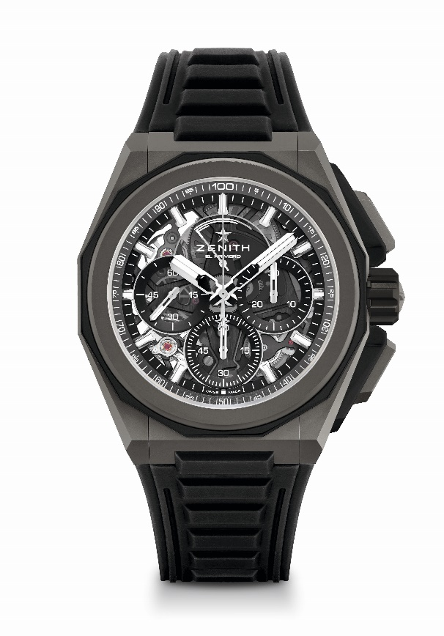
핵심 사항: 더 강력하고 대담한 디자인, 0.01초 크로노그래프 무브먼트, 제니스만의 시그니처인 초당 1회 회전수의 역동적인 성능(크로노 핸즈용). 시계용 이스케이프먼트 1개(시간당 36,000회 - 5Hz), 크로노그래프용 이스케이프먼트 1개(시간당 360,000회 - 50Hz), 크로노미터 인증, 새로운 스트랩 교체 시스템, 추가 스트랩 2개 포함: 폴딩 버클이 장착된 러버 스트랩 1개 & 벨크로 스트랩 1개. 사파이어 다이얼, 스크류가 탑재된 크라운.
무브먼트: 엘 프리메로 9004 오토매틱
진동 수: 시간당 36,000회(5Hz)
파워 리저브: 최소 50시간
기능: 중앙에 위치한 아워 및 미닛 핸즈. 9시 방향에 위치한 스몰 세컨즈. 0.01초 크로노그래프: 초당 1회 회전하는 센트럴 크로노그래프 핸드, 3시 방향에 위치한 30분 카운터, 6시 방향에 위치한 60초 카운터, 12시 방향에 위치한 크로노그래프 파워 리저브 인디케이션.
마감: 무브먼트에 블랙 컬러 메인 플레이트 + 새틴 마감 처리된
스페셜 블랙 컬러 로터
가격 17900 스위스 프랑
소재: 마이크로블래스트 처리된 티타늄
방수: 20ATM
직경: 45 mm
두께: 15.40 mm
다이얼: 블랙 카운터 3개를 탑재한 틴트 처리된 사파이어
아워 마커: 로듐 도금, 각면 처리 및 슈퍼 루미노바 SLN C1 코팅
핸즈: 로듐 도금, 각면 처리 및 슈퍼 루미노바 SLN C1 코팅
브레이슬릿 & 버클: 마이크로블래스트 처리된 티타늄 브레이슬릿. 러버 스트랩 및 벨크로® 스트랩 추가 제공.

데피 익스트림
레퍼런스: 95.9100.9004/01.I001

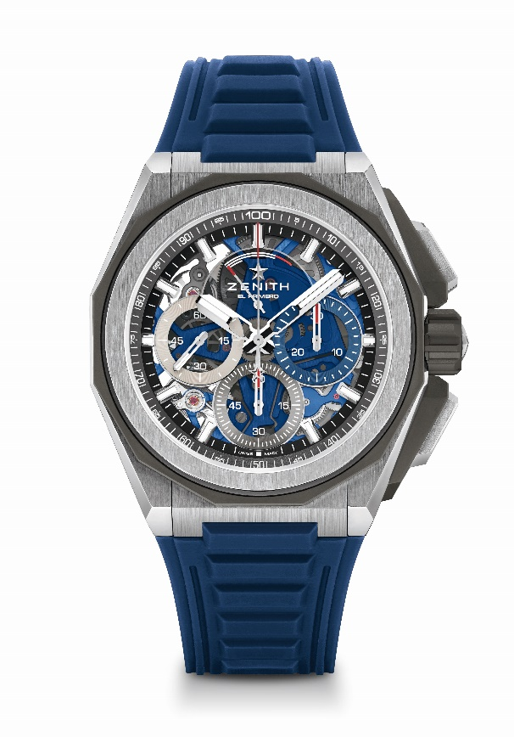
핵심 사항: 더 강력하고 대담한 디자인, 0.01초 크로노그래프 무브먼트, 제니스만의 시그니처인 초당 1회 회전수의 역동적인 성능(크로노 핸즈용). 시계용 이스케이프먼트 1개(시간당 36,000회 - 5Hz), 크로노그래프용 이스케이프먼트 1개(시간당 360,000회 - 50Hz), 크로노미터 인증, 새로운 스트랩 교체 시스템, 추가 스트랩 2개 포함: 폴딩 버클이 장착된 러버 스트랩 1개 & 벨크로 스트랩 1개. 사파이어 다이얼, 스크류가 탑재된 크라운.
무브먼트: 엘 프리메로 9004 오토매틱
진동 수: 시간당 36,000회(5Hz)
파워 리저브: 최소 50시간
기능: 중앙에 위치한 아워 및 미닛 핸즈. 9시 방향에 위치한 스몰 세컨즈. 0.01초 크로노그래프: 초당 1회 회전하는 센트럴 크로노그래프 핸드, 3시 방향에 위치한 30분 카운터, 6시 방향에 위치한 60초 카운터, 12시 방향에 위치한 크로노그래프 파워 리저브 인디케이션.
마감: 무브먼트에 블루 컬러 메인 플레이트 + 새틴 마감 처리된 스페셜 블루 컬러 로터
가격 17900 스위스 프랑
소재: 브러싱, 폴리싱 및 마이크로블래스트 처리된 티타늄
방수: 20ATM
직경: 45 mm
두께: 15.40 mm
다이얼: 세가지 컬러의 카운터를 탑재한 틴트 처리된 사파이어
아워 마커: 로듐 도금, 각면 처리 및 슈퍼 루미노바 SLN C1 코팅
핸즈: 로듐 도금, 각면 처리 및 슈퍼 루미노바 SLN C1 코팅
브레이슬릿 & 버클: 마이크로블래스트 처리된 티타늄 브레이슬릿. 러버 스트랩 및 벨크로® 스트랩 추가 제공.

데피 익스트림
레퍼런스: 87.9100.9004/03.I001
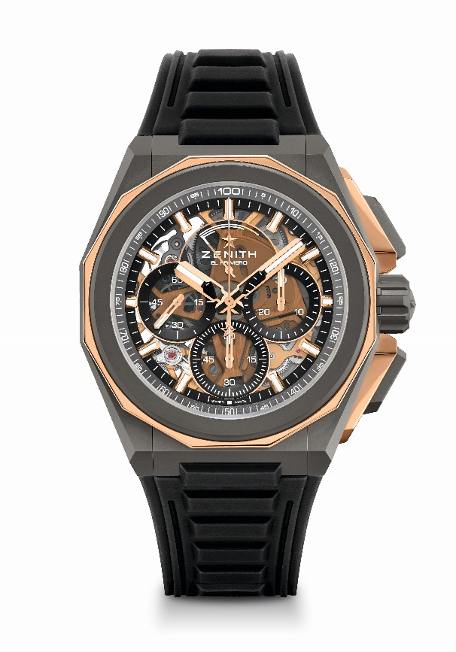
핵심 사항: 더 강력하고 대담한 디자인, 0.01초 크로노그래프 무브먼트, 제니스만의 시그니처인 초당 1회 회전수의 역동적인 성능(크로노 핸즈용). 시계용 이스케이프먼트 1개(시간당 36,000회 - 5Hz), 크로노그래프용 이스케이프먼트 1개(시간당 360,000회 - 50Hz), 크로노미터 인증, 새로운 스트랩 교체 시스템, 추가 스트랩 2개 포함: 폴딩 버클이 장착된 러버 스트랩 1개 & 벨크로 스트랩 1개. 사파이어 다이얼, 스크류가 탑재된 크라운.
무브먼트: 엘 프리메로 9004 오토매틱
진동 수: 시간당 36,000회(5Hz)
파워 리저브: 최소 50시간
기능: 중앙에 위치한 아워 및 미닛 핸즈. 9시 방향에 위치한 스몰 세컨즈. 0.01초 크로노그래프: 초당 1회 회전하는 센트럴 크로노그래프 핸드, 3시 방향에 위치한 30분 카운터, 6시 방향에 위치한 60초 카운터, 12시 방향에 위치한 크로노그래프 파워 리저브 인디케이션.
마감: 무브먼트에 골드 컬러 메인 플레이트 + 새틴 마감 처리된 스페셜 골드 컬러 로터
가격 21900 스위스 프랑
소재: 마이크로블래스트 처리된 티타늄 및 폴리싱 처리된 로즈 골드
방수: 20ATM
직경: 45 mm
두께: 15.40 mm
다이얼: 블랙 카운터 3개를 탑재한 틴트 처리된 사파이어
아워 마커: 골드 도금, 각면 처리 및 슈퍼 루미노바 SLN C1 코팅
핸즈: 골드 도금, 각면 처리 및 슈퍼 루미노바 SLN C1 코팅
브레이슬릿 & 버클: 마이크로블래스트 처리된 티타늄 브레이슬릿. 러버 스트랩 및 벨크로® 스트랩 추가 제공.

데피 21 스펙트럼
레퍼런스: 32.9005.9004/05.R944
10피스 리미티드 에디션 - 부티크 전용

핵심 사항: 제니스만의 시그니처인 초당 1회 회전수의 역동적인 성능
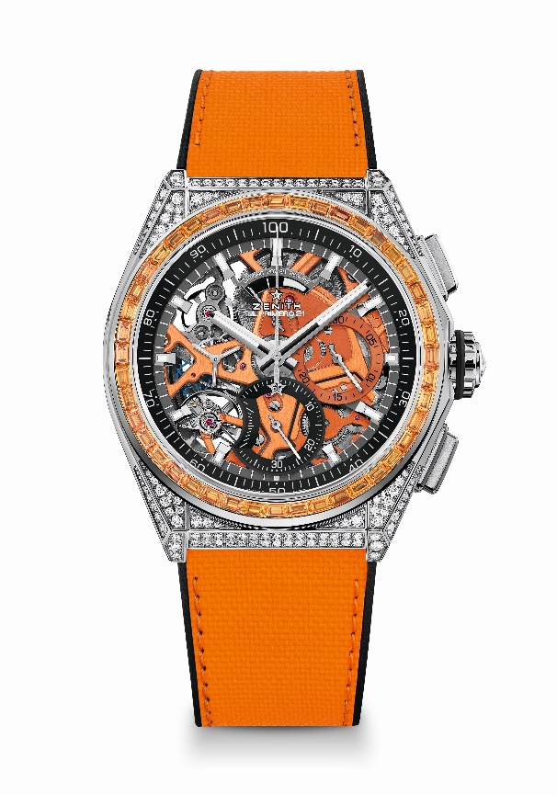
(크로노 핸즈용). 시계용 이스케이프먼트 1개(시간당 36,000회 - 5Hz), 크로노그래프용 이스케이프먼트 1개(시간당 360,000회 - 50Hz), 크로노미터 인증
무브먼트: 엘 프리메로 9004 오토매틱
진동 수: 시간당 36,000회(5Hz)
파워 리저브: 최소 50시간
기능: 중앙에 위치한 아워 및 미닛 핸즈. 9시 방향에 위치한 스몰 세컨즈
0.01초 크로노그래프: 초당 1회 회전하는 센트럴 크로노그래프 핸드, 3시 방향에 위치한 30분 카운터, 6시 방향에 위치한 60초 카운터, 12시 방향에 위치한 크로노그래프 파워 리저브 인디케이션
마감: 무브먼트에 오렌지 컬러 메인 플레이트 + 새틴 마감 처리된
스페셜 블랙 컬러 로터
가격 34900 스위스 프랑
소재: 스테인리스 스틸, 다이아몬드 세팅
캐럿 ~5.00캐럿
케이스 브릴리언트 컷 다이아몬드 288개(VVS 등급)
베젤 바게트 컷 오렌지 사파이어 44개(VVS 등급)
방수: 3ATM
직경: 44 mm
두께: 15.40 mm
다이얼: 두 가지 컬러의 카운터가 장착된 오픈워크
아워 마커: 로듐 도금, 각면 처리 및 슈퍼 루미노바 SLN C1 코팅
핸즈: 로듐 도금, 각면 처리 및 슈퍼 루미노바 SLN C1 코팅
브레이슬릿 & 버클: 오렌지 "코듀라 효과" 러버 장식의 블랙 러버. 티타늄 더블 폴딩 클래스프

데피 21 스펙트럼
레퍼런스: 32.9006.9004/06.R918
10피스 리미티드 에디션 - 부티크 전용

핵심 사항: 제니스만의 시그니처인 초당 1회 회전수의 역동적인 성능
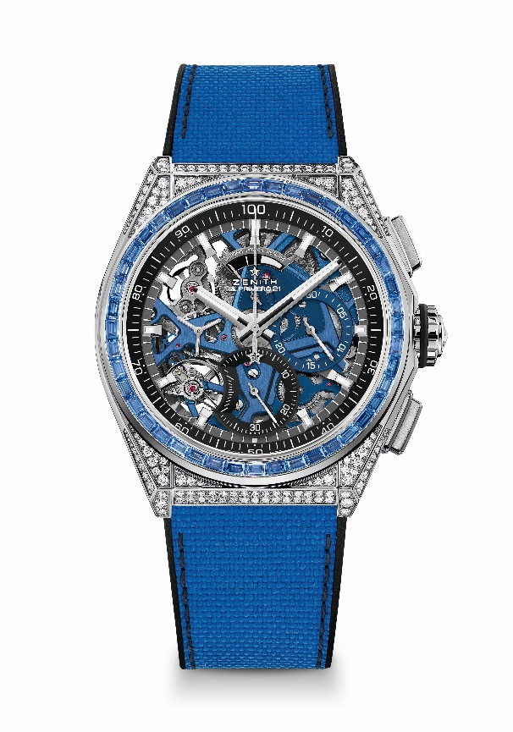
(크로노 핸즈용). 시계용 이스케이프먼트 1개(시간당 36,000회 - 5Hz), 크로노그래프용 이스케이프먼트 1개(시간당 360,000회 - 50Hz), 크로노미터 인증
무브먼트: 엘 프리메로 9004 오토매틱
진동 수: 시간당 36,000회(5Hz)
파워 리저브: 최소 50시간
기능: 중앙에 위치한 아워 및 미닛 핸즈. 9시 방향에 위치한 스몰 세컨즈
0.01초 크로노그래프: 초당 1회 회전하는 센트럴 크로노그래프 핸드, 3시 방향에 위치한 30분 카운터, 6시 방향에 위치한 60초 카운터, 12시 방향에 위치한 크로노그래프 파워 리저브 인디케이션
마감: 무브먼트에 블루 컬러 메인 플레이트 + 새틴 마감 처리된
스페셜 블랙 컬러 로터
가격 34900 스위스 프랑
소재: 스테인리스 스틸, 다이아몬드 세팅
캐럿 ~5.00캐럿
케이스 브릴리언트 컷 다이아몬드 288개(VVS 등급)
베젤 바게트 컷 블루 사파이어 44개(VVS 등급)
방수: 3ATM
직경: 44 mm
두께: 15.40 mm
다이얼: 두 가지 컬러의 카운터가 장착된 오픈워크
아워 마커: 로듐 도금, 각면 처리 및 슈퍼 루미노바 SLN C1 코팅
핸즈: 로듐 도금, 각면 처리 및 슈퍼 루미노바 SLN C1 코팅
브레이슬릿 & 버클: 블루 "코듀라 효과" 러버 장식의 블랙 러버. 티타늄 더블 폴딩 클래스프

데피 21 스펙트럼
레퍼런스: 32.9007.9004/07.R922
10피스 리미티드 에디션 - 부티크 전용

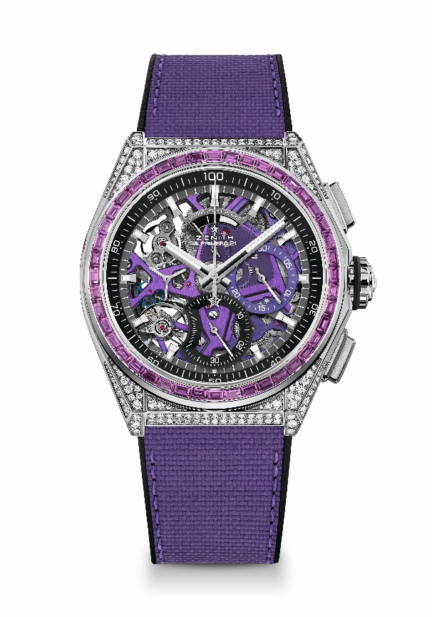
핵심 사항: 제니스만의 시그니처인 초당 1회 회전수의 역동적인 성능(크로노 핸즈용). 시계용 이스케이프먼트 1개(시간당 36,000회 - 5Hz), 크로노그래프용 이스케이프먼트 1개(시간당 360,000회 - 50Hz), 크로노미터 인증
무브먼트: 엘 프리메로 9004 오토매틱
진동 수: 시간당 36,000회(5Hz)
파워 리저브: 최소 50시간
기능: 중앙에 위치한 아워 및 미닛 핸즈. 9시 방향에 위치한 스몰 세컨즈
0.01초 크로노그래프: 초당 1회 회전하는 센트럴 크로노그래프 핸드, 3시 방향에 위치한 30분 카운터, 6시 방향에 위치한 60초 카운터, 12시 방향에 위치한 크로노그래프 파워 리저브 인디케이션
마감: 무브먼트에 울트라바이올렛 컬러 메인 플레이트 + 새틴 마감 처리된 스페셜 울트라바이올렛 컬러 로터
가격 34900 스위스 프랑
소재: 스테인리스 스틸, 다이아몬드 세팅
캐럿 ~5.00캐럿
케이스 브릴리언트 컷 다이아몬드 288개(VVS 등급)
베젤 바게트 컷 바이올렛 사파이어 44개(VVS 등급, 아메시스트 타입)
방수: 3ATM
직경: 44 mm
두께: 15.40 mm
다이얼: 두 가지 컬러의 카운터가 장착된 오픈워크
아워 마커: 로듐 도금, 각면 처리 및 슈퍼 루미노바 SLN C1 코팅
핸즈: 로듐 도금, 각면 처리 및 슈퍼 루미노바 SLN C1 코팅
브레이슬릿 & 버클: 울트라바이올렛 "코듀라 효과" 러버 장식의 블랙 러버. 티타늄 더블 폴딩 클래스프

데피 21 스펙트럼
레퍼런스: 32.9008.9004/08.R943
10피스 리미티드 에디션 - 부티크 전용

핵심 사항: 제니스만의 시그니처인 초당 1회 회전수의 역동적인 성능
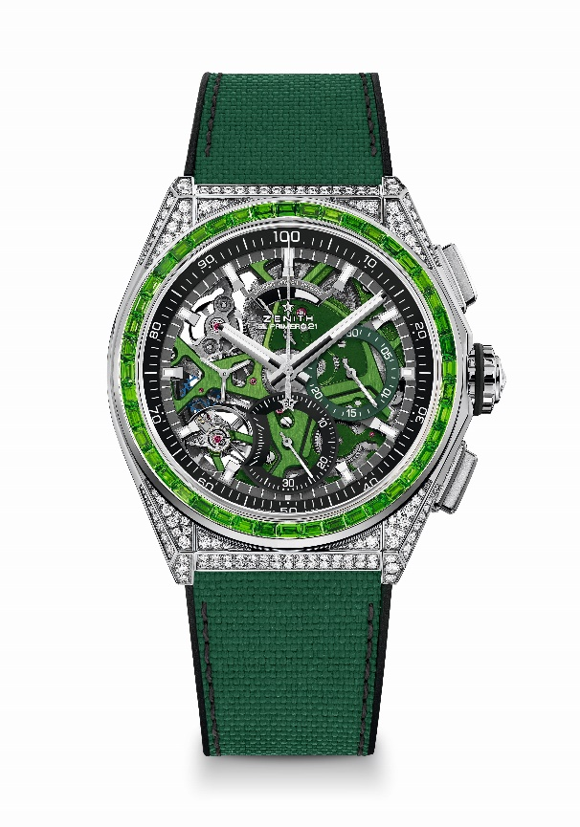
(크로노 핸즈용). 시계용 이스케이프먼트 1개(시간당 36,000회 - 5Hz), 크로노그래프용 이스케이프먼트 1개(시간당 360,000회 - 50Hz), 크로노미터 인증
무브먼트: 엘 프리메로 9004 오토매틱
진동 수: 시간당 36,000회(5Hz)
파워 리저브: 최소 50시간
기능: 중앙에 위치한 아워 및 미닛 핸즈. 9시 방향에 위치한 스몰 세컨즈
0.01초 크로노그래프: 초당 1회 회전하는 센트럴 크로노그래프 핸드, 3시 방향에 위치한 30분 카운터, 6시 방향에 위치한 60초 카운터, 12시 방향에 위치한 크로노그래프 파워 리저브 인디케이션
마감: 무브먼트에 그린 컬러 메인 플레이트 + 새틴 마감 처리된
스페셜 블랙 컬러 로터
가격 34900 스위스 프랑
소재: 스테인리스 스틸, 다이아몬드 세팅
캐럿 ~5.00캐럿
케이스 브릴리언트 컷 다이아몬드 288개(VVS 등급)
베젤 바게트 컷 그린 사파이어 44개(VVS 등급, 차보라이트 타입)
방수: 3ATM
직경: 44 mm
두께: 15.40 mm
다이얼: 두 가지 컬러의 카운터가 장착된 오픈워크
아워 마커: 로듐 도금, 각면 처리 및 슈퍼 루미노바 SLN C1 코팅
핸즈: 로듐 도금, 각면 처리 및 슈퍼 루미노바 SLN C1 코팅
브레이슬릿 & 버클: 그린 “코듀라 효과” 러버 장식의 블랙 러버. 티타늄 더블 폴딩 클래스프

데피 21 스펙트럼
레퍼런스: 32.9009.9004/09.R921
10피스 리미티드 에디션 - 부티크 전용

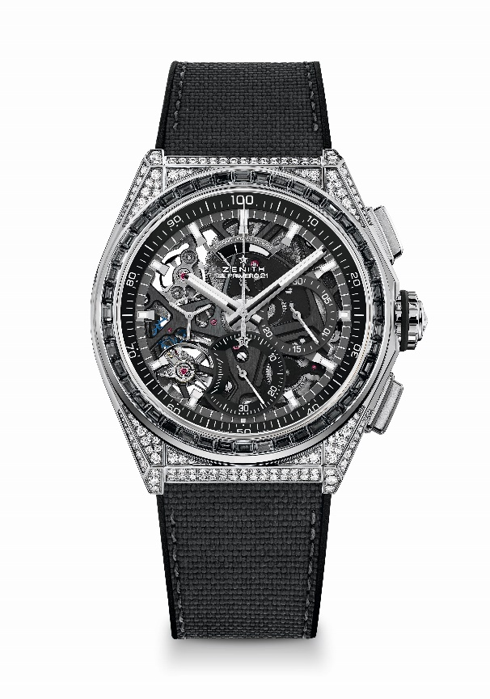
핵심 사항: 제니스만의 시그니처인 초당 1회 회전수의 역동적인 성능(크로노 핸즈용). 시계용 이스케이프먼트 1개(시간당 36,000회 - 5Hz), 크로노그래프용 이스케이프먼트 1개(시간당 360,000회 - 50Hz), 크로노미터 인증
무브먼트: 엘 프리메로 9004 오토매틱
진동 수: 시간당 36,000회(5Hz)
파워 리저브: 최소 50시간
기능: 중앙에 위치한 아워 및 미닛 핸즈. 9시 방향에 위치한 스몰 세컨즈
0.01초 크로노그래프: 초당 1회 회전하는 센트럴 크로노그래프 핸드, 3시 방향에 위치한 30분 카운터, 6시 방향에 위치한 60초 카운터, 12시 방향에 위치한 크로노그래프 파워 리저브 인디케이션
마감: 무브먼트에 블랙 컬러 메인 플레이트 + 새틴 마감 처리된
스페셜 블랙 컬러 로터
가격 34900 스위스 프랑
소재: 스테인리스 스틸, 다이아몬드 세팅
캐럿 ~5.00캐럿
케이스 브릴리언트 컷 다이아몬드 288개(VVS 등급)
베젤 바게트 컷 블랙 사파이어 44개(VVS 등급, 스피넬 타입)
방수: 3ATM
직경: 44 mm
두께: 15.40 mm
다이얼: 두 가지 컬러의 카운터가 장착된 오픈워크
아워 마커: 로듐 도금, 각면 처리 및 슈퍼 루미노바 SLN C1 코팅
핸즈: 로듐 도금, 각면 처리 및 슈퍼 루미노바 SLN C1 코팅
브레이슬릿 & 버클: 블랙 “코듀라 효과” 러버 및 그레이 스티칭 장식의 블랙 러버. 티타늄 더블 폴딩 클래스프

데피 21 울트라블루
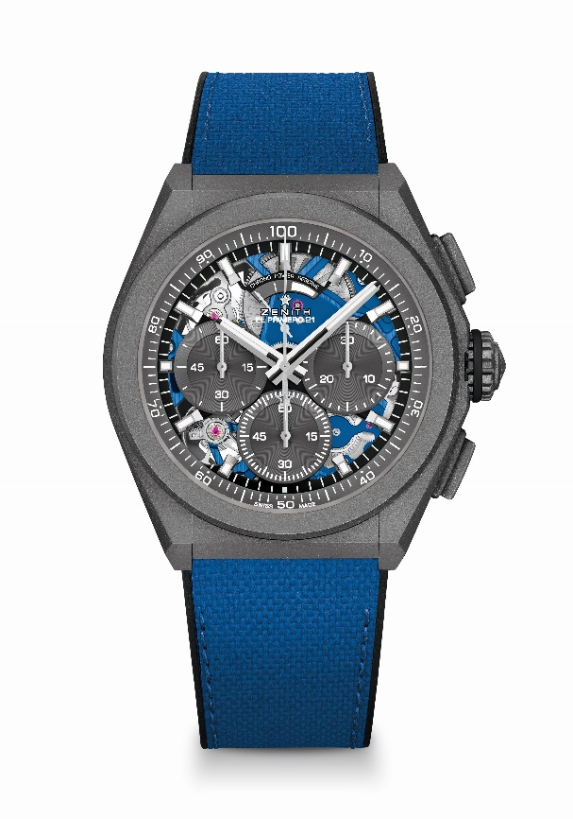
레퍼런스: 97.9001.9004/81.R946

핵심 사항: 0.01초 크로노그래프 무브먼트. 제니스만의 시그니처인 초당 1회 회전수의 역동적인 성능. 시계용 이스케이프먼트 1개(시간당 36,000회 - 5Hz), 크로노그래프용 이스케이프먼트 1개(시간당 360,000회 - 50Hz). 크로노미터 인증.
무브먼트: 엘 프리메로 9004 오토매틱
진동 수: 시간당 36,000회(5Hz)
파워 리저브: 최소 50시간
기능: 0.01초 크로노그래프 기능. 12시 방향에 위치한 크로노그래프 파워 리저브 인디케이션. 중앙에 위치한 아워 및 미닛 핸즈. 9시 방향에 위치한 스몰 세컨즈, 센트럴 크로노그래프 핸드, 3시 방향에 위치한 30분 카운터, 6시 방향에 위치한 60초 카운터
마감: 무브먼트에 블루 컬러 메인 플레이트. 새틴 마감 처리된 스페셜 블루 컬러 로터
가격 13400 스위스 프랑
소재: 마이크로블래스트 처리된 티타늄
방수: 10ATM
다이얼: 그레이 서브 다이얼이 탑재된 오픈워크
아워 마커: 로듐 도금, 각면 처리 및 슈퍼 루미노바 SLN C1 코팅
핸즈: 로듐 도금, 각면 처리 및 슈퍼 루미노바 SLN C1 코팅
브레이슬릿 & 버클: 울트라블루 “코듀라 효과”의 블랙 러버. 마이크로블래스트 처리된 티타늄 더블 폴딩 버클.

데피 21 펠리페 판토네
레퍼런스: 49.9008.9004/49.R782
100피스 리미티드 에디션

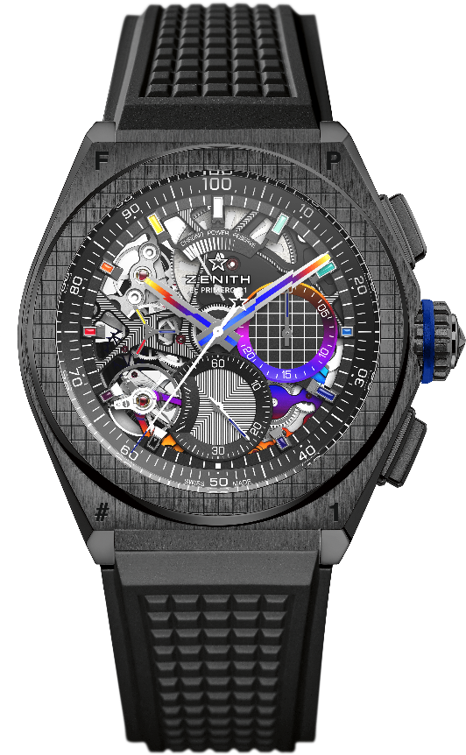
핵심 사항: 0.01초 크로노그래프 무브먼트. 제니스만의 시그니처인 초당 1회 회전수의 역동적인 성능. 시계용 이스케이프먼트 1개(시간당 36,000회 - 5Hz), 크로노그래프용 이스케이프먼트 1개(시간당 360,000회 - 50Hz). 크로노미터 인증.
무브먼트: 엘 프리메로 9004 오토매틱
진동 수: 시간당 36,000회(5Hz)
파워 리저브: 최소 50시간
기능: 0.01초 크로노그래프 기능. 12시 방향에 위치한 크로노그래프 파워 리저브 인디케이션. 중앙에 위치한 아워 및 미닛 핸즈. 9시 방향에 위치한 스몰 세컨즈, 센트럴 크로노그래프 핸드, 3시 방향에 위치한 30분 카운터, 6시 방향에 위치한 60초 카운터
마감: “레인보우” PVD 코팅 브릿지. 무브먼트에 블랙 레이저 인그레이빙 메인 플레이트 새틴 마감 처리된 스페셜 블랙 컬러 로터.
가격 18900 스위스 프랑
소재: 블랙 세라믹
방수: 10ATM
다이얼: 오픈워크
아워 마커: 로듐 도금, 각면 처리 및 “레인보우” 바니시 코팅
핸즈: 로듐 도금, 각면 처리 및 “레인보우” PVD 코팅
브레이슬릿 & 버클: 블랙 러버. 블랙 DLC 코팅 처리된 티타늄 더블 폴딩 버클. 소재 표면으로 화려한 무지갯빛을 만드는 빛의 각도와 빛의 반사 방식에 따라 다크 그레이에서 스펙트럼의 모든 컬러가 반짝이는 중앙 인서트가 장착된 추가 러버 스트랩이 함께 제공됩니다.

